Управление культуры, спорта и молодежной политики администрации Хабаровского муниципального района

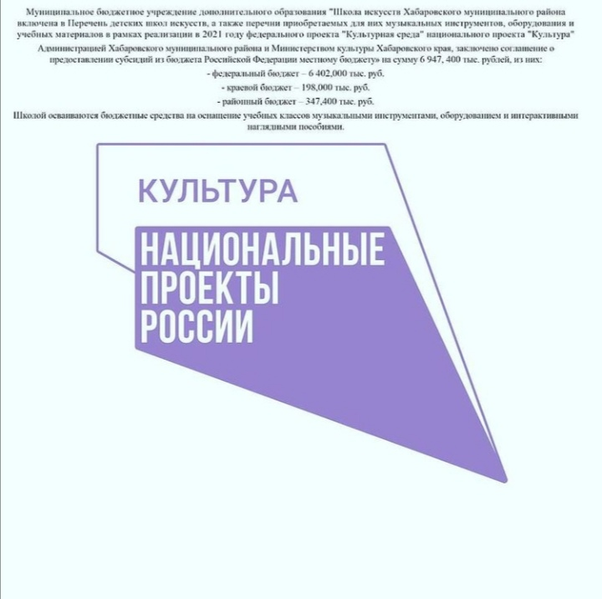

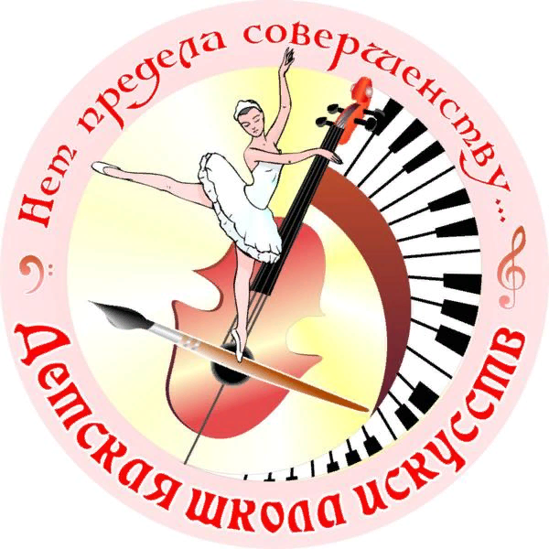



Муниципальное бюджетное учреждение дополнительного образования «Детская школа искусств Хабаровского муниципального района»

2021 г.

Муниципальное бюджетное учреждение дополнительного образования «Школа искусств Хабаровского муниципального района» была создана на основании распоряжения администрации Хабаровского муниципального района от 11.05.2016 № 77-р «Об объединении Муниципальных учреждений дополнительного образования «Детских школ искусств» Хабаровского муниципального района» и приказа Управления культуры, спорта и молодежной политики администрации Хабаровского муниципального района Хабаровского края от 16.05.2016 № 38 «О реорганизации Муниципального учреждения дополнительного образования «Некрасовская детская школа искусств».

В МБУДО «ДШИ ХМР» обучаются 485 человек на музыкальном, хореографическом, художественном, театральном отделениях, работает 51 педагог. Школа имеет места предоставления образовательной деятельности в 7 поселениях Хабаровского района.

В 2021 году Школа стала победителем краевого конкурса «Лучшая школа искусств 2020 года» в номинации «Лучшая сельская школа искусств 2020 года»

В 2021 году Школа была включена в федеральный **проект «Культурная среда»** национального проекта России «Культура". Администрацией Хабаровского муниципального района и Министерством культуры Хабаровского края заключено соглашение о предоставлении субсидии из бюджета Российской Федерации местному бюджету на сумму 6 947,400 тыс.руб., из них:

-федеральный бюджет – 6 402,000 тыс.руб;

-краевой бюджет – 198,000 тыс.руб;

- районный бюджет – 347,400 тыс.руб.

Школой освоены бюджетные средства на оснащение учебных классов музыкальными инструментами, оборудованием и интерактивными наглядными пособиями.

Школой уже получены:

- музыкальные инструменты: 3 баяна, аккордеон, 2 домры, 3 балалайки, 2 пианино, 6 цифровых пианино, 4 гармони, 1 большая ударная установка из 12 предметов, 1 перкуссия для большого барабана, 1 гусли клавишные, 1 гусли звончатые крыловидные;

- комплектующие к музыкальным инструментам: 3 каподастра для гитары, 17 комплектов струн для гитары, 8 комплектов струн для домры, 20 медиаторов для домры, 6 комплектов струн для балалайки, 2 тренировочных пэда со стойками, сумкой, барабанными палочками, 2 банкетки для фортепиано, 3 чехла для гармони, 3 комплекта ремней для гармони;

- учебные материалы: 36 интерактивных пособий по теоретическим дисциплинам, 3 комплекта наглядных пособий для художественного отделения;

- оборудование: 5 интерактивных досок для занятий по сольфеджио, 6 графических планшетов, 4 ноутбука, а также звуковое оборудование (3 микшерских пульта, 6 микрофонов, 6 акустических систем, 3 комбоусилителя).

На сегодняшний день все музыкальные инструменты, учебные материалы, оборудование уже в Школе, распределены по 7 местам предоставления образовательной деятельности, учащиеся и преподаватели полноценно на нем работают, готовятся к конкурсам, выставкам, концертам.

26 августа 2021 года состоялась презентация новых инструментов. На телеканале «Губерния» вышел по этому поводу репортаж <https://www.instagram.com/tv/CTEUf1Enwq4/?utm_source=ig_web_copy_link>

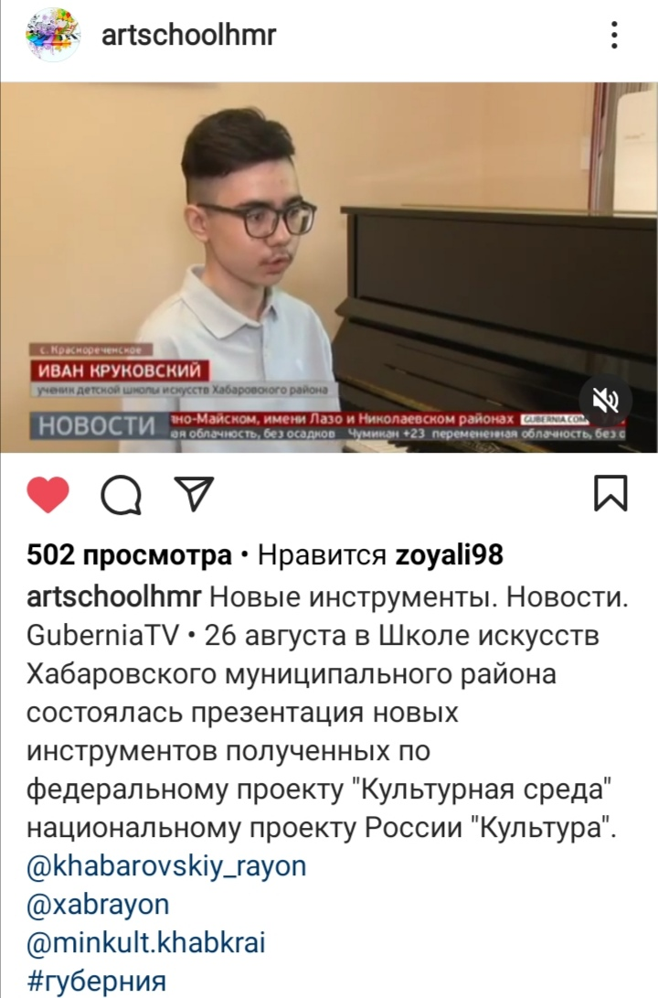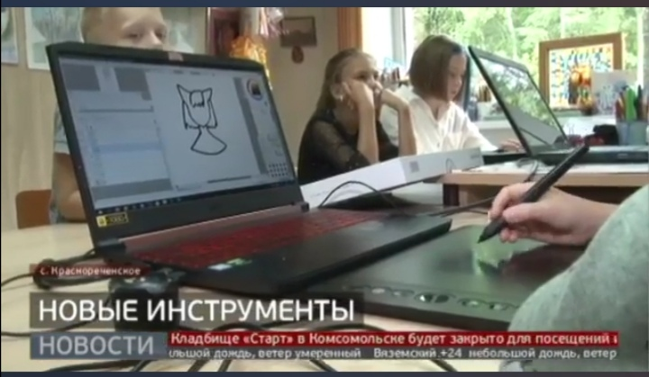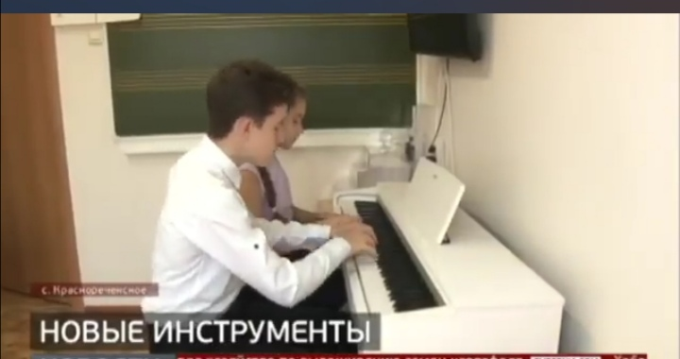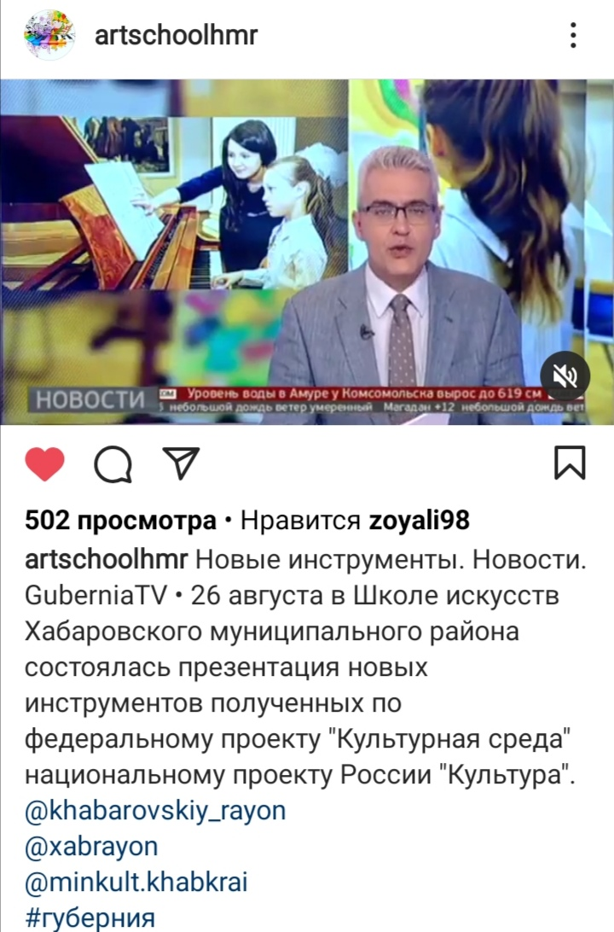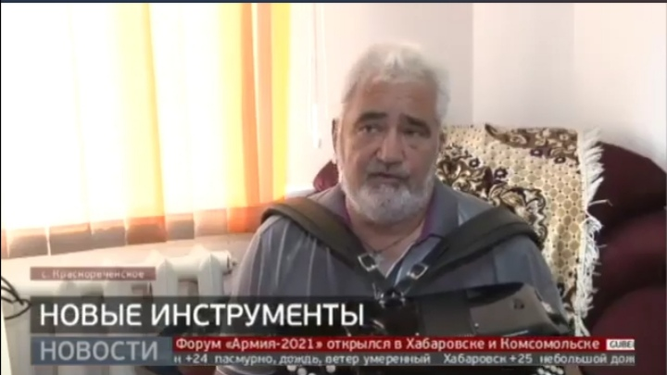

Также вышел репортаж на телеканале «Россия 1. Вести Хабаровск» с участием заместителя начальника управления культурной политики Министерства культуры Хабаровского края Юлии Владимировны Лупаенко и директора Школы Сергея Никитича Назарова

<https://www.instagram.com/tv/CTof4x7rLbC/?utm_source=ig_web_copy_link>

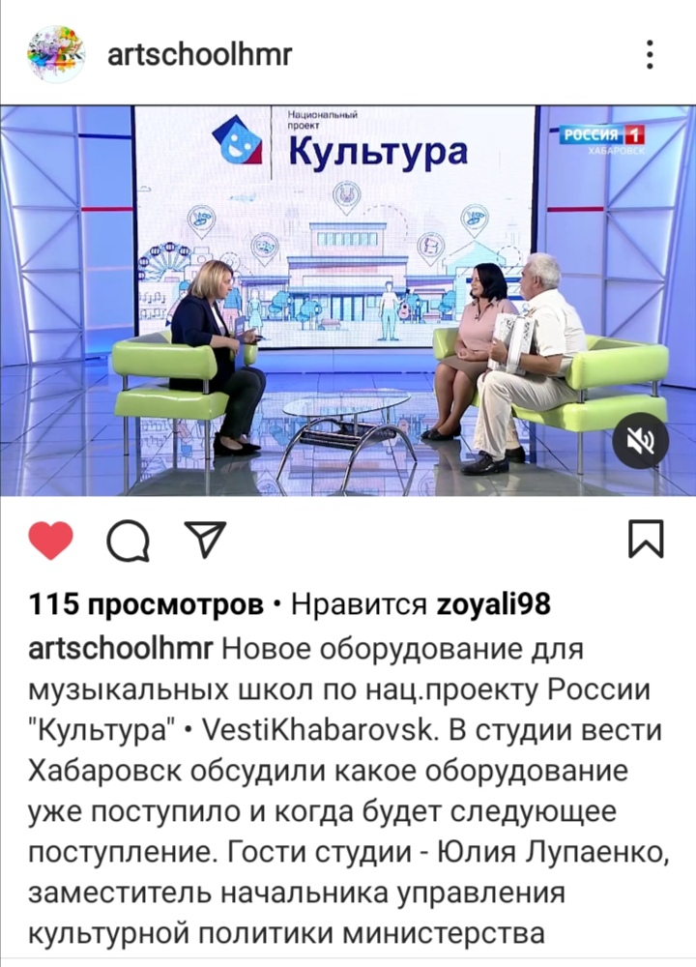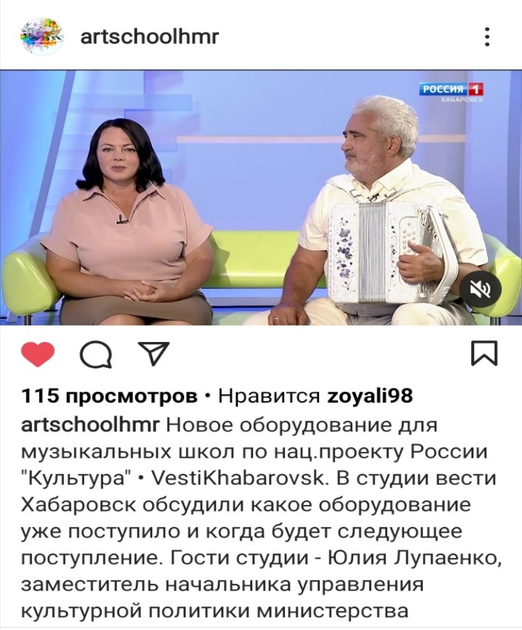

Конкурсная деятельность – неотъемлемая часть воспитания профессионала в сфере искусства. Обучающиеся школы – постоянные участники конкурсов, фестивалей и выставок различного уровня. Получив новые инструменты, учащиеся Школы и преподаватели записывают конкурсные материалы и приносят высокие результаты.

Так, в августе 2021 года обучающиеся Школы приняли участие в IV Международном Азиатско-тихоокеанском фестивале конкурсе «Восточный калейдоскоп» и заняли самые высокие места. Конкурс в этом году проходил в дистанционном формате, конкурсные материалы ученики и преподаватели записывали на новых инструментах.

Лауреатами 1 степени стали два учащихся – аккордеониста, исполняя конкурсные произведения на новом итальянском аккордеоне.

Лауреатами 2 степени стали двое учащихся, лауреатами 3 степени стали пять учеников.

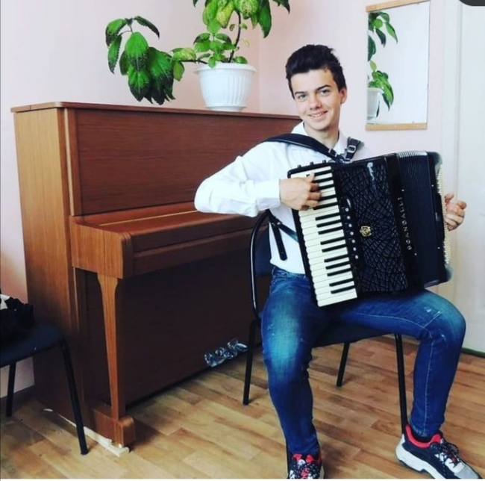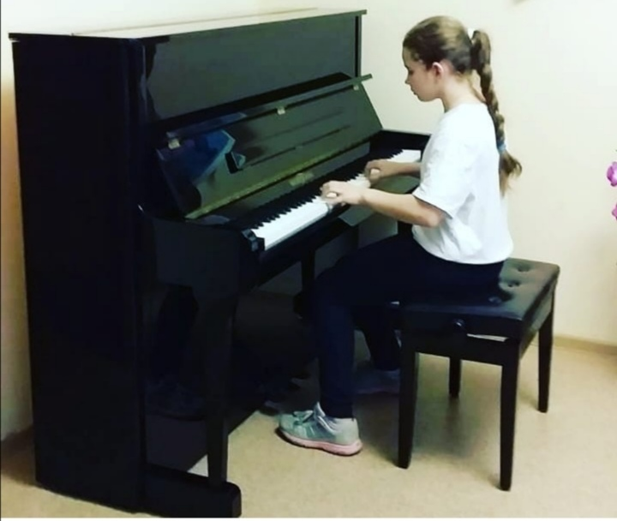

В октябре 2021 г. трое учащихся Школы приняли участие в межрайонном фестивале творческой молодежи «Звездный дождь» и принесли в копилку Школы достойные награды: дипломы 1,2 и 3 степеней. Конкурсные произведения также записывали на новых музыкальных инструментах.

В ноябре 2021 года в Школе прошел районный конкурс педагогического мастерства. Преподаватели готовились к конкурсу на новых инструментах.

В декабре 2021 года преподаватели – руководители школьных хоровых коллективов «Горизонт» (руководитель Юрченко Оксана Валентиновна, концертмейстер Панюшкина Лариса Валерьевна) и «Диез» (руководитель Немудрова Екатерина Константиновна, концертмейстер Коваль Ирина Николаевна) приняли участие в краевом видеоконкурсе профессионального мастерства руководителей творческих учебных коллективов ДШИ Хабаровского края. Подготовка к конкурсу и запись конкурсного видеоматериала велась с применением нового оборудования.

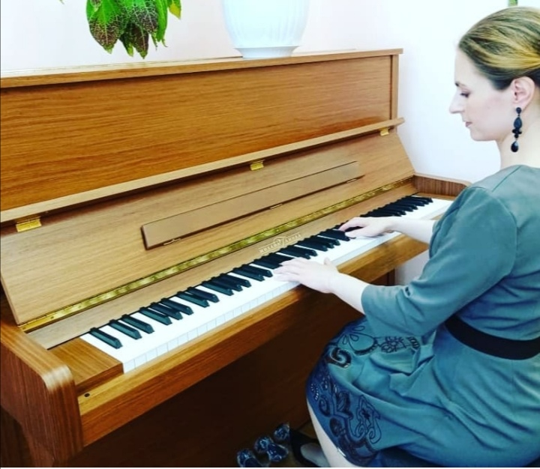

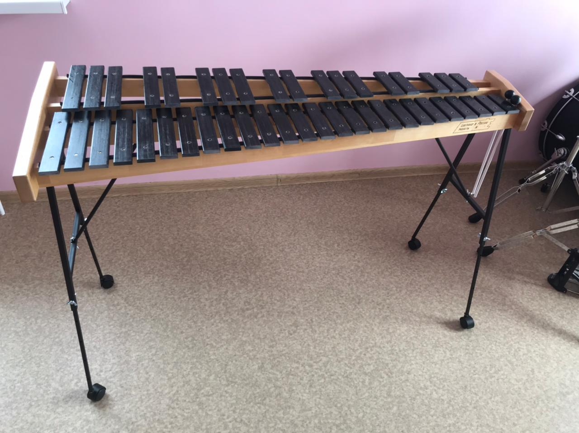1 сентября 2021 года Школа набрала учащихся на отделение ударных инструментов, ребята обучаются азам специальности на новой ударной установке и ксилофоне.

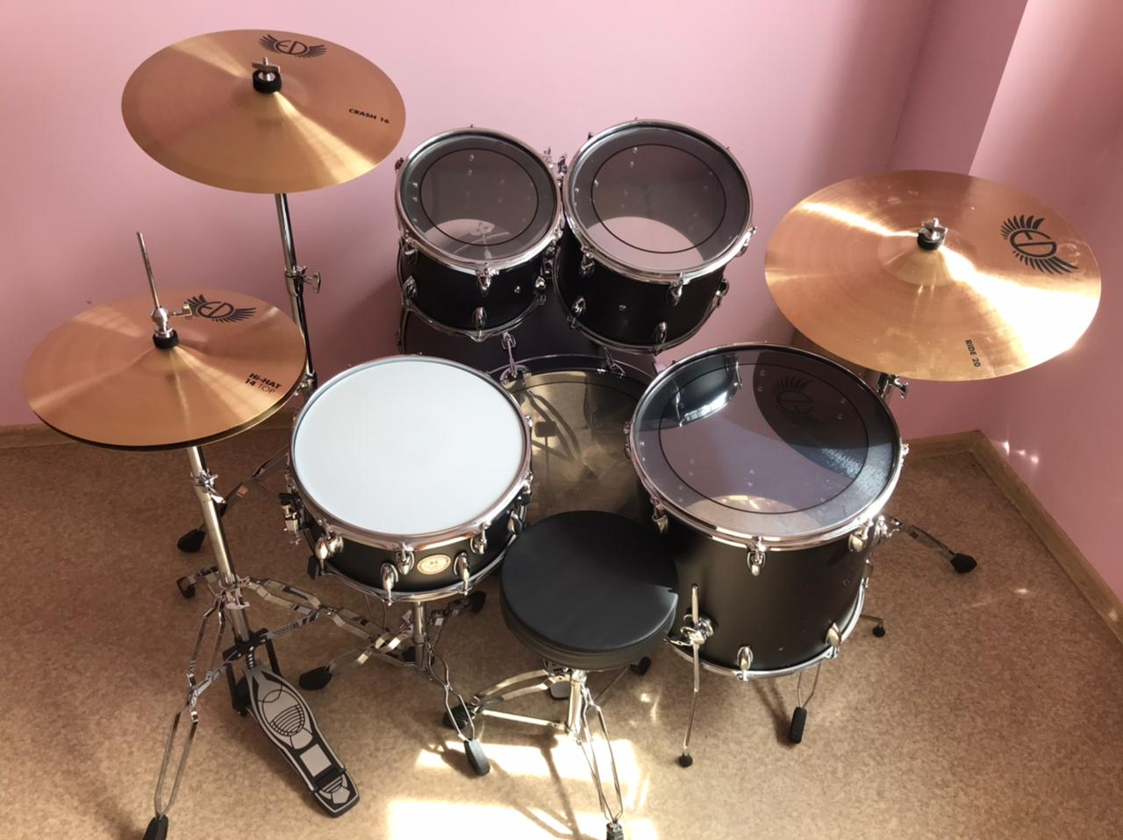

На базе Школы функционируют 13 творческих коллективов, один из них Оркестр народных инструментов под управлением Заслуженного работника культуры РСФСР Лушникова Юрия Николаевича. В состав оркестра входят как учащиеся, так и преподаватели. Оркестр неоднократный участник большинства мероприятий Хабаровского муниципального района, Хабаровского края. С этого учебного года оркестранты будут играть на новых инструментах, а также, для расширения репертуара были куплены гусли звончатые крыловидные и гусли клавишные.

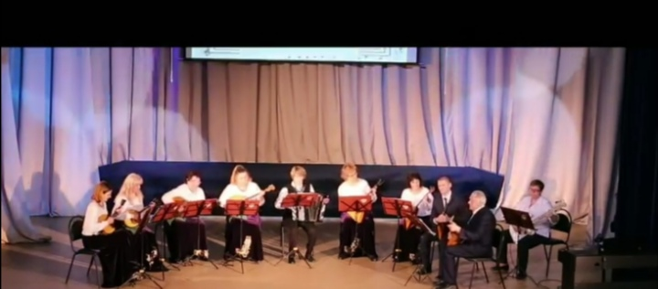

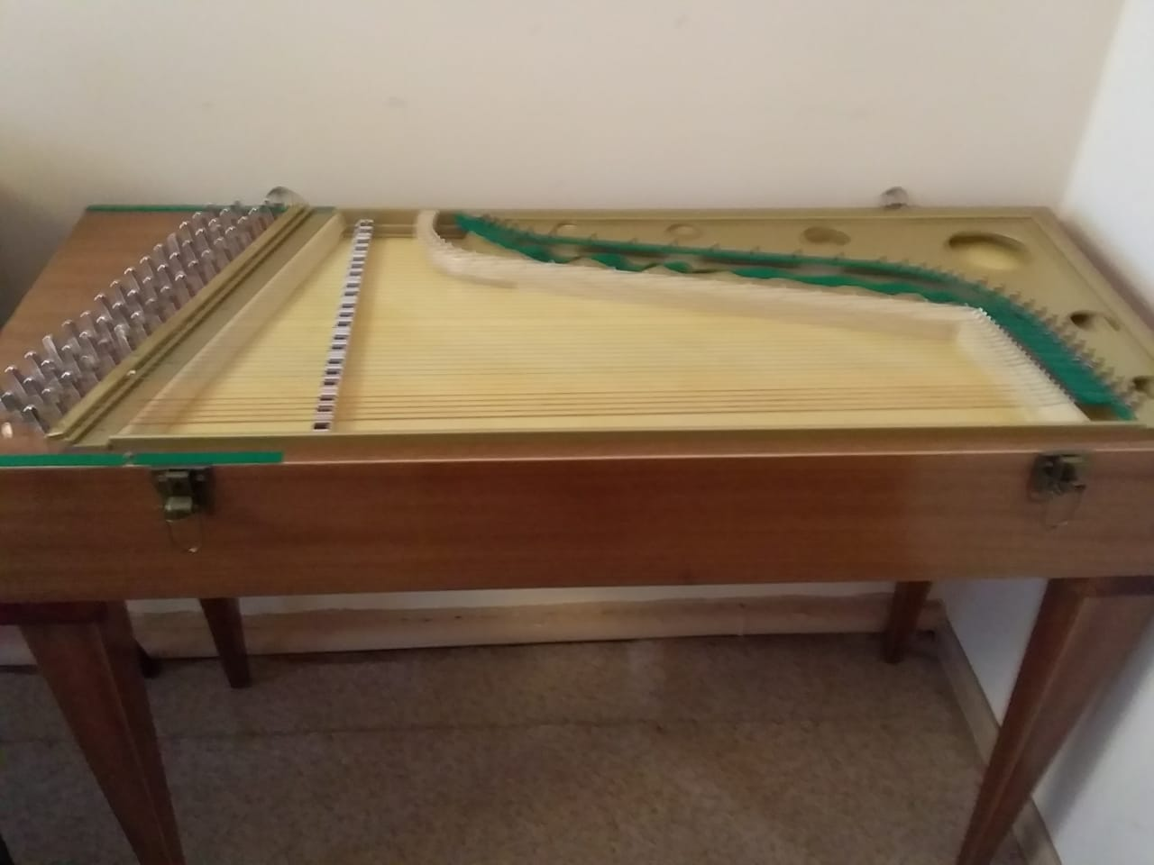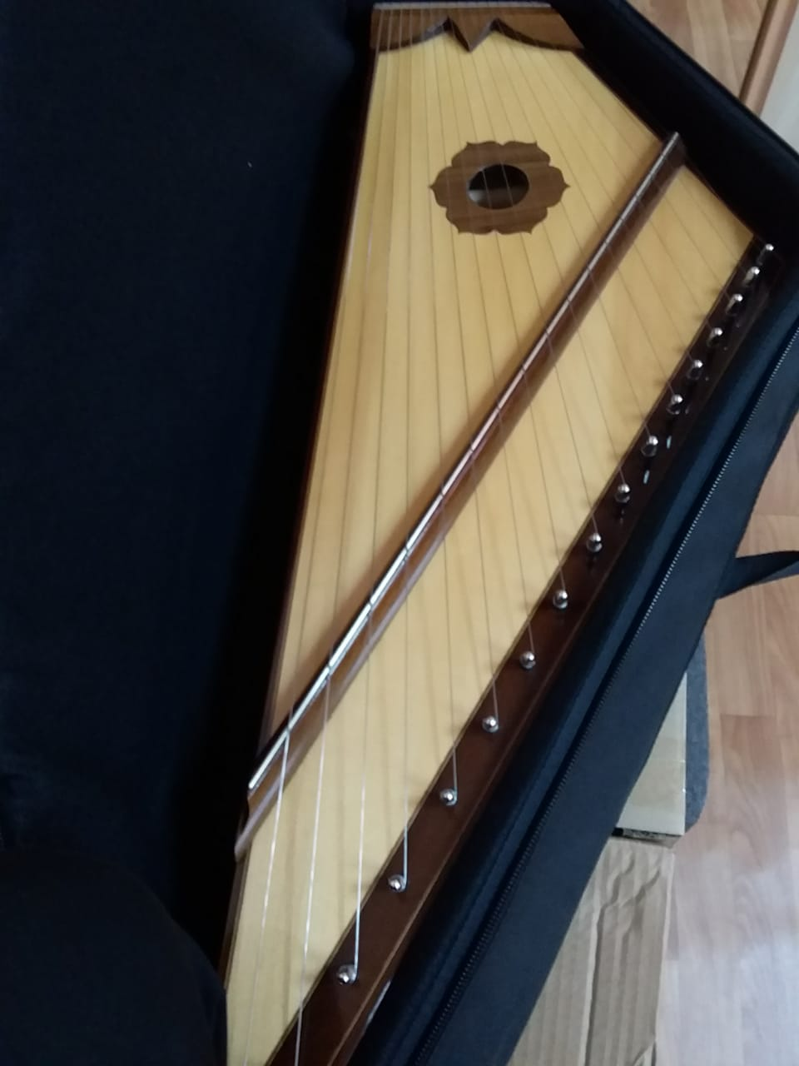

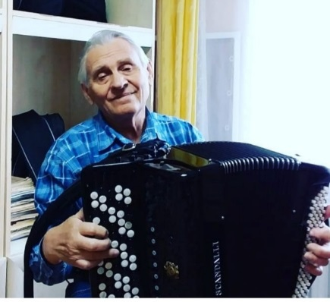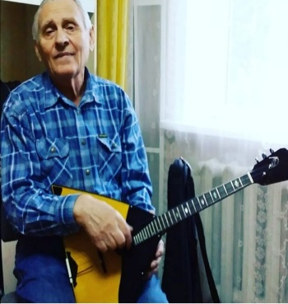

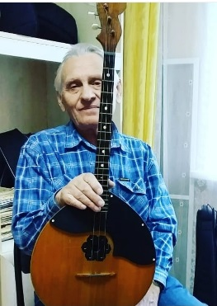

Фольклорному ансамблю «Русская хромочка», в который входят учащиеся фольклорного отделения, под руководством Почетного работника культуры Хабаровского муниципального района Щербакова В.И. (с января 2022 года коллективом руководит молодой преподаватель Болдырева Наталья Алексеевна) были приобретены гармони, балалайки и комплектующие к ним.

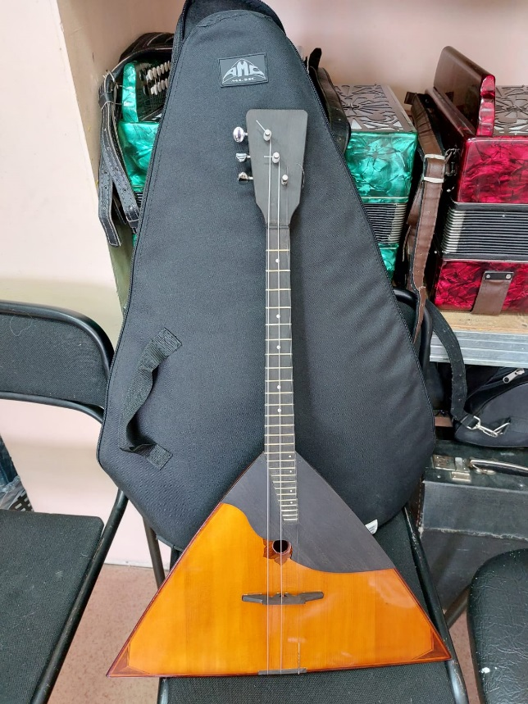

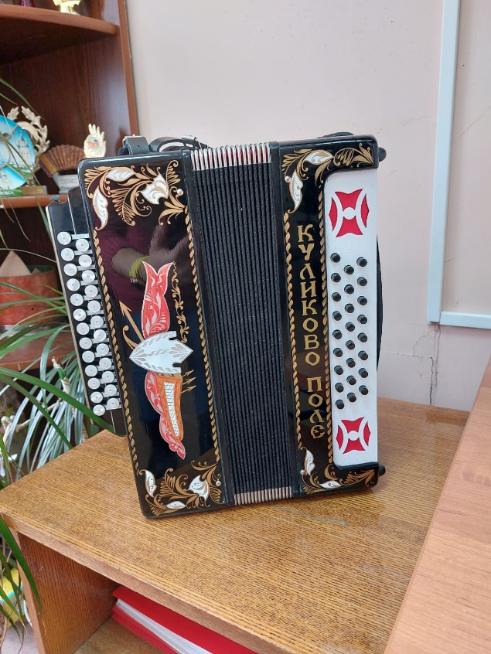

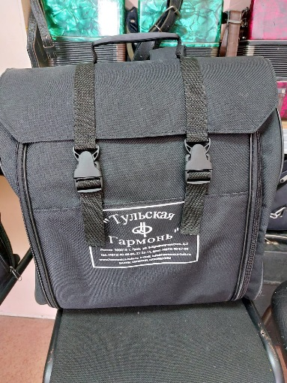

Для учащихся народного отделения были приобретены итальянский выборный баян и аккордеон фирмы Scandalli. Талантливым ученикам данные инструменты откроют больше творческих возможностей.

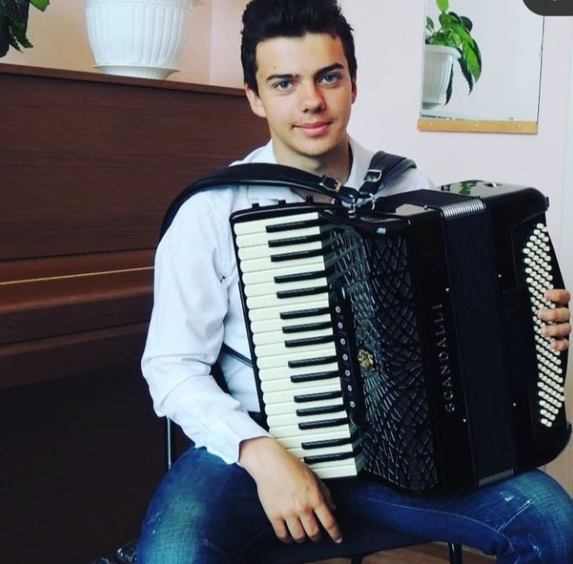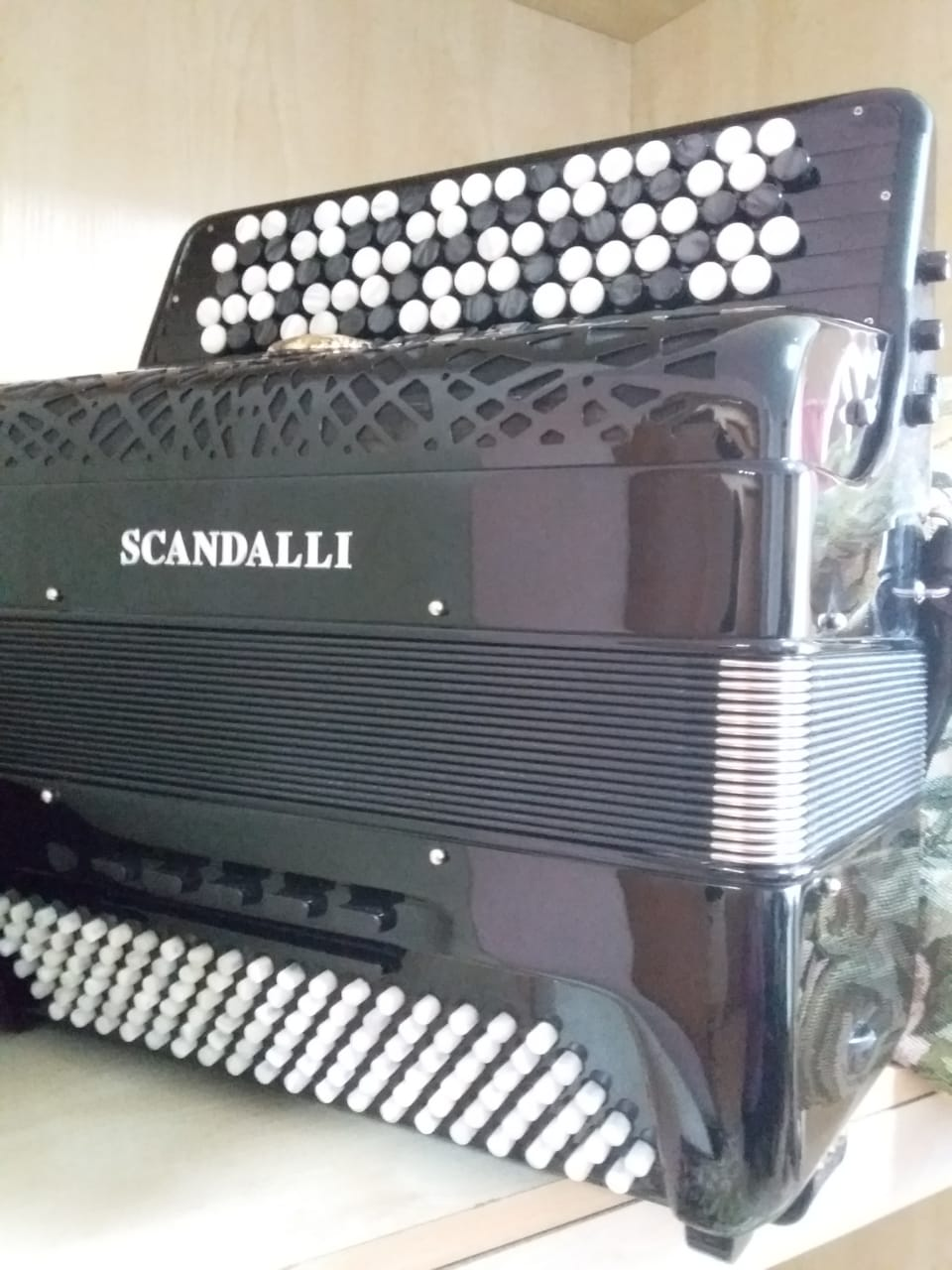

А также ученические баяны для начинающих исполнителей

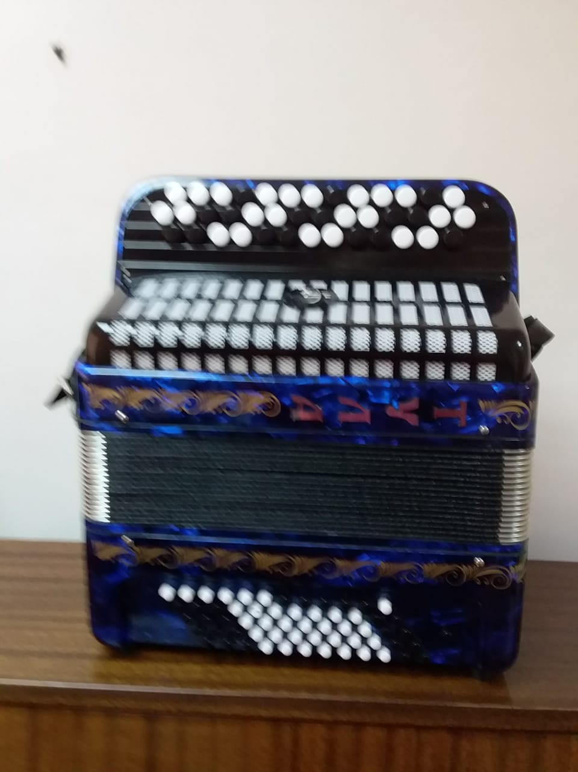

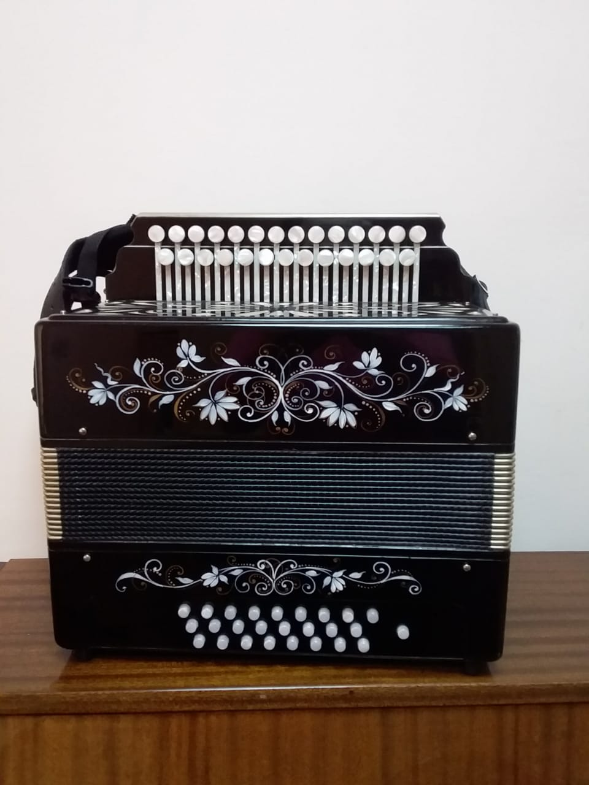

Для учащихся художественного отделения были приобретены графические планшеты и ноутбуки. Учащиеся осваивают и учатся смешивать краски реальной и виртуальной палитры.

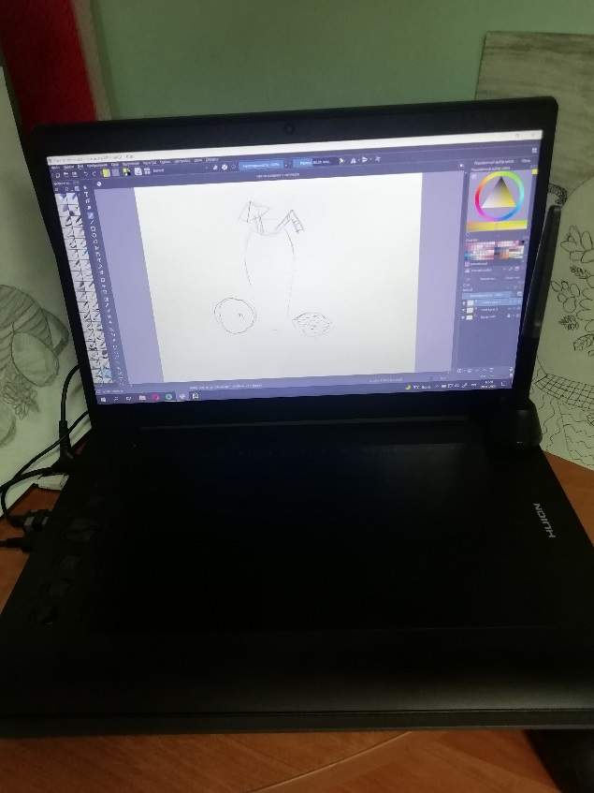

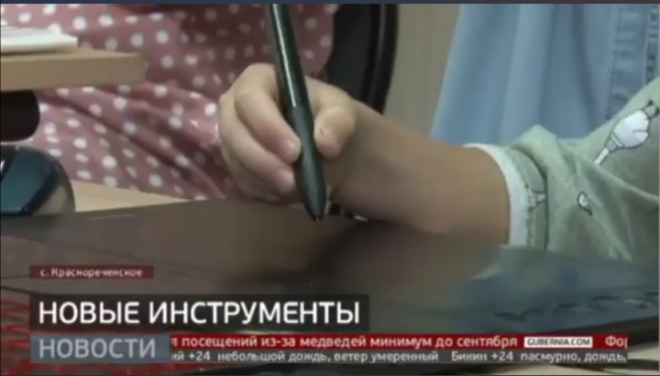

Для учащихся фортепианного отделения были приобретены два акустических фортепиано «Михаил Глинка» и 6 цифровых пианино.

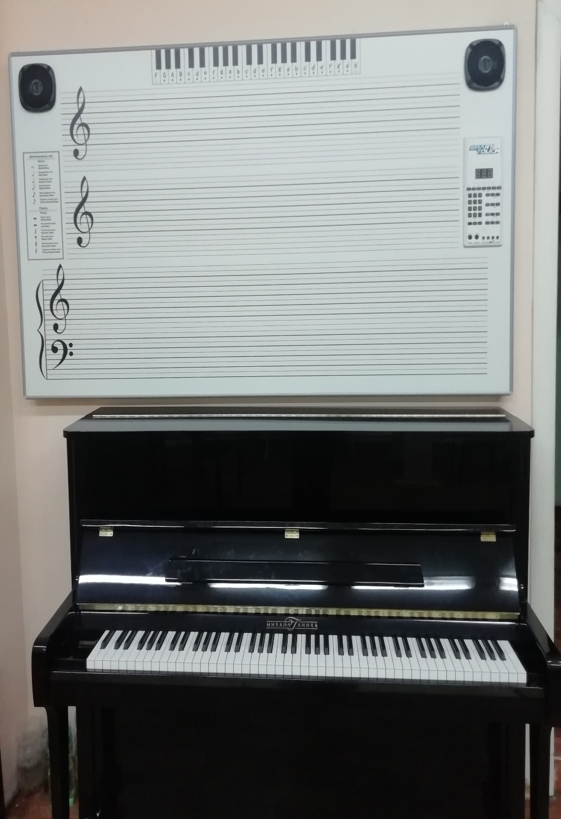

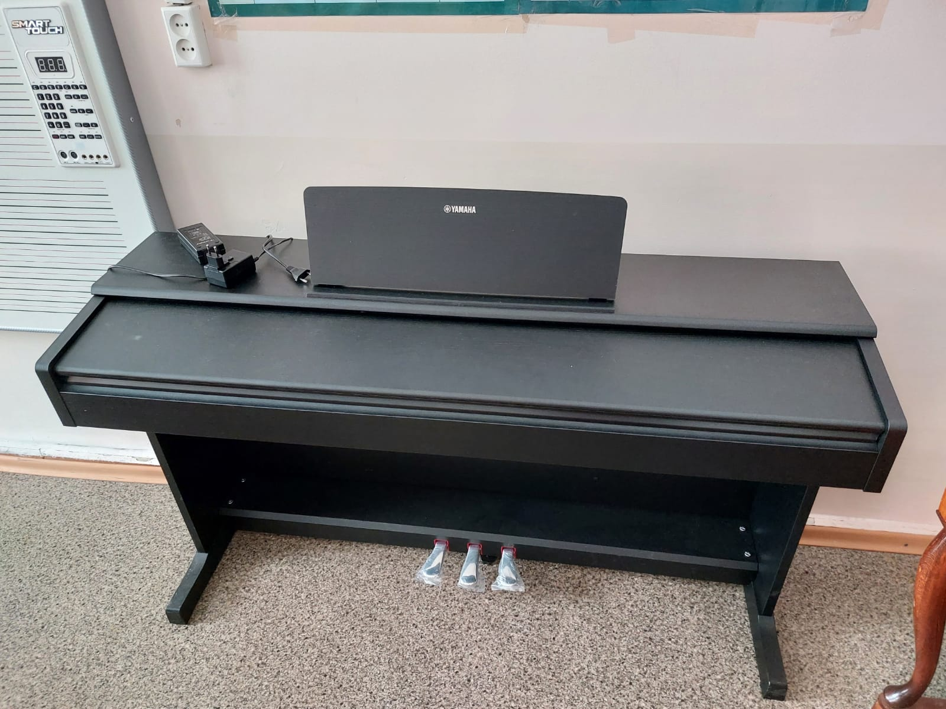

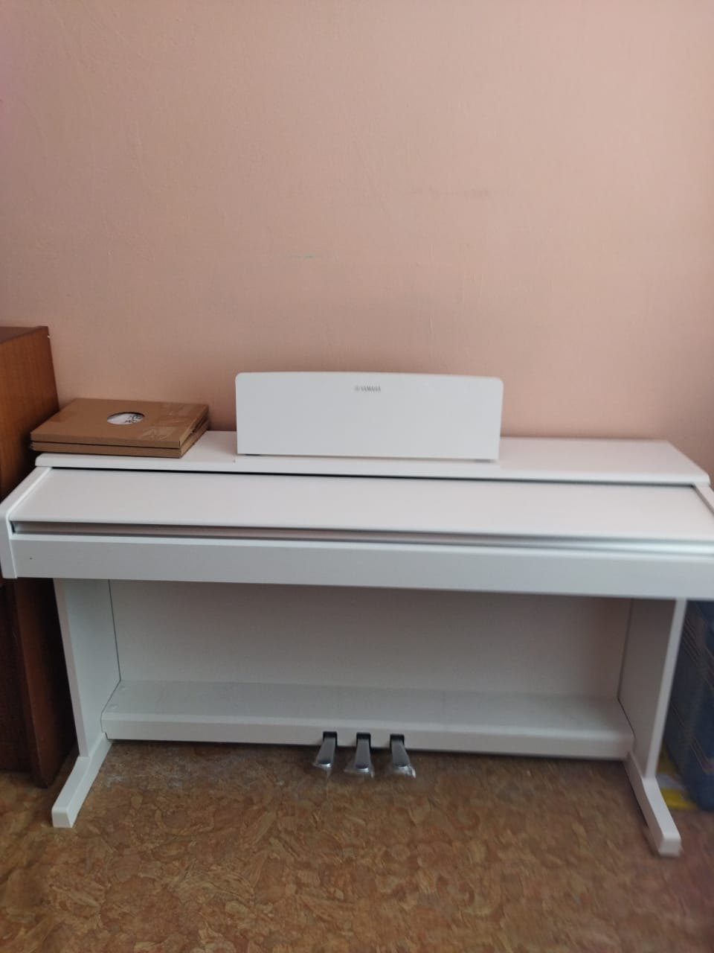

Новое звуковое оборудование позволит качественно, современно проводить запланированные мероприятия.

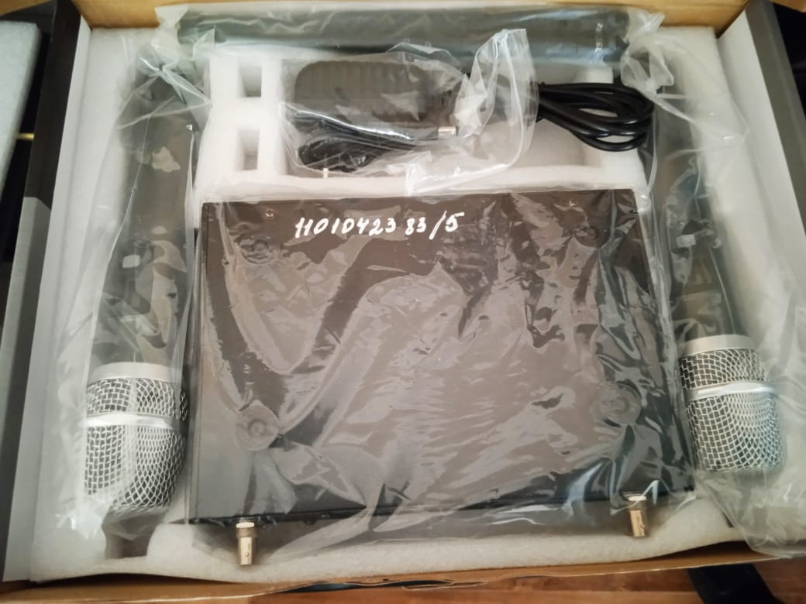

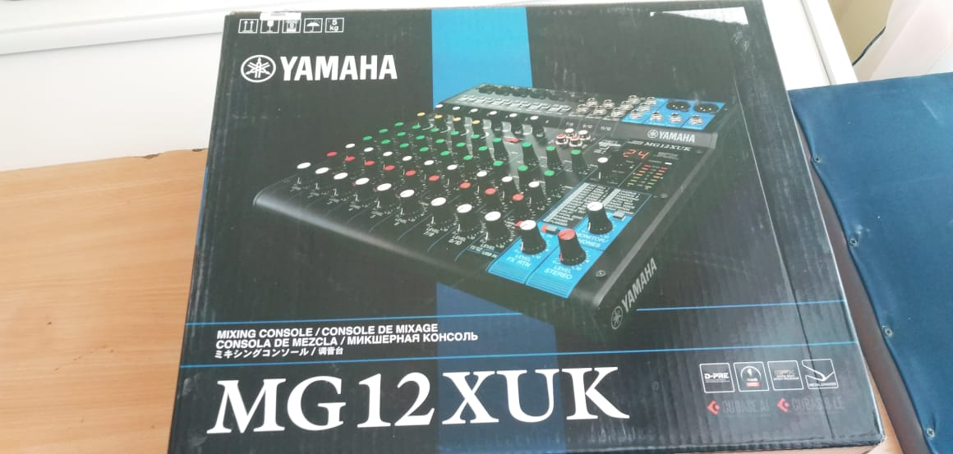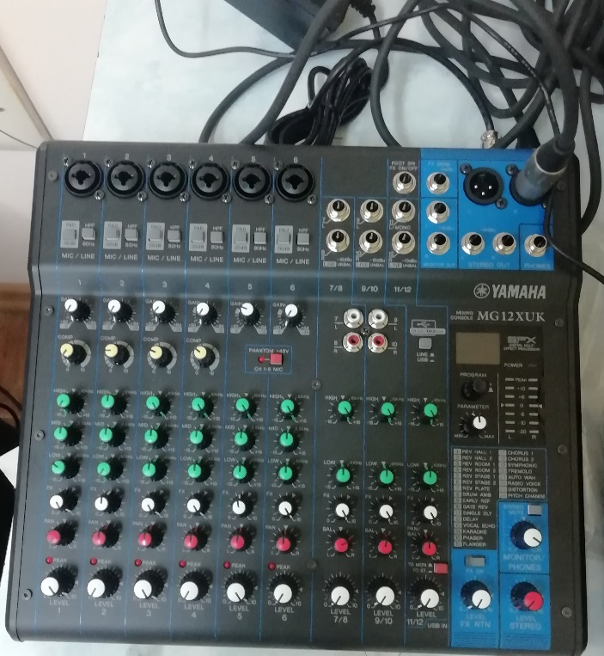

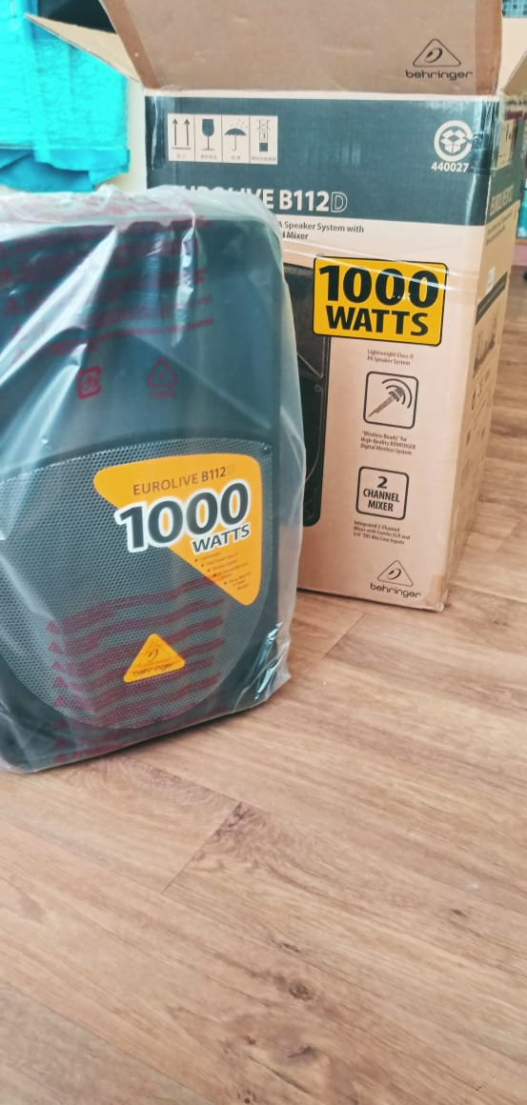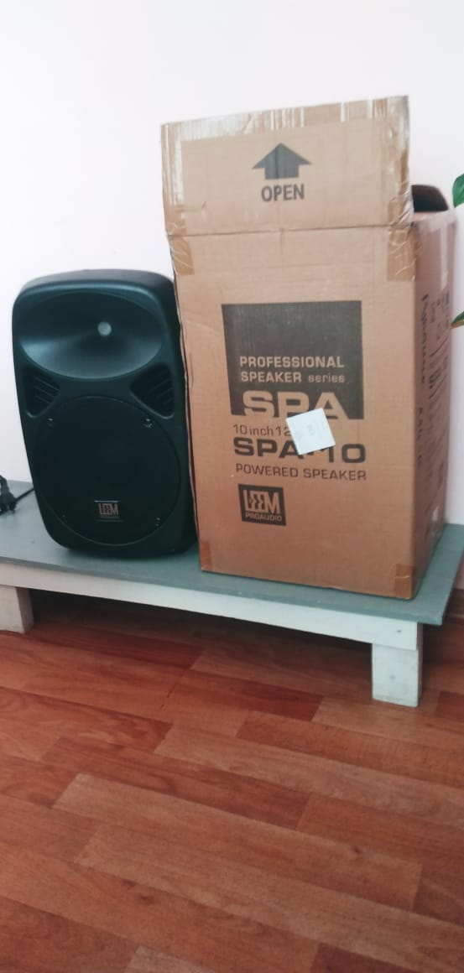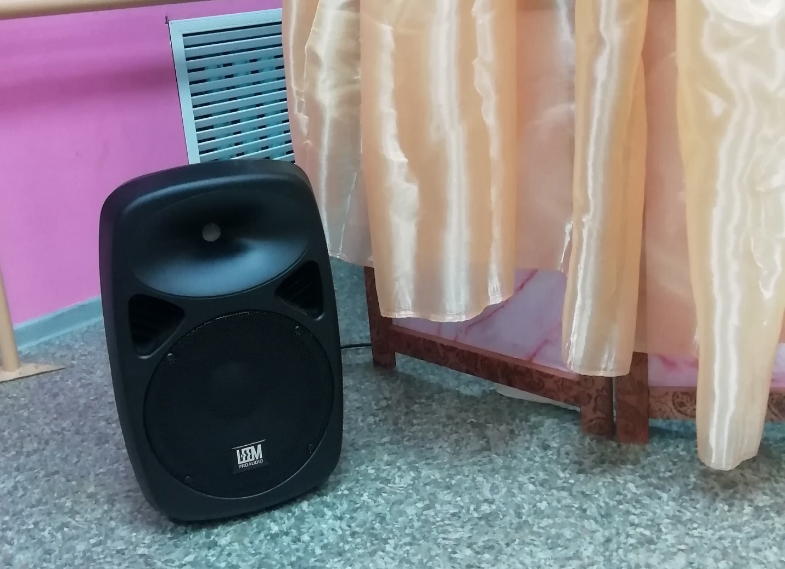

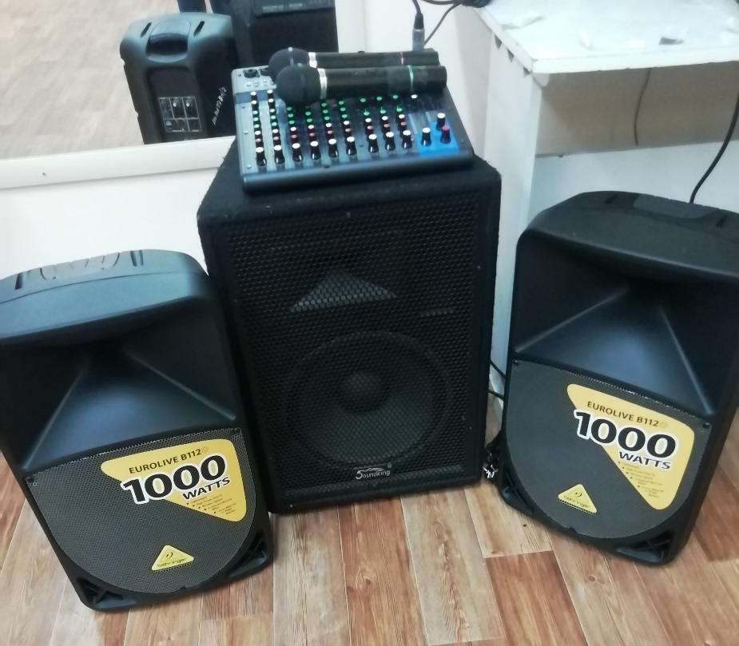

В декабре 2021 года прошли академические концерты на музыкальном отделении Школы, ученики сдавали пьесы и этюды на новых инструментах, вокалисты пели в новые микрофоны.

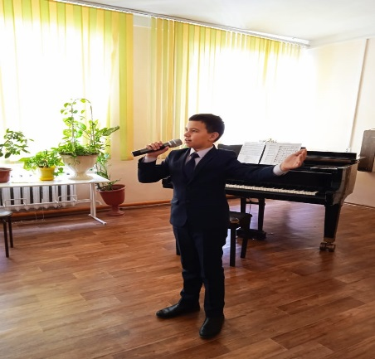

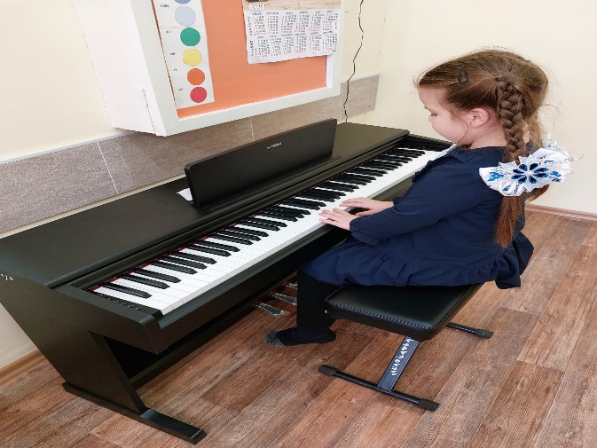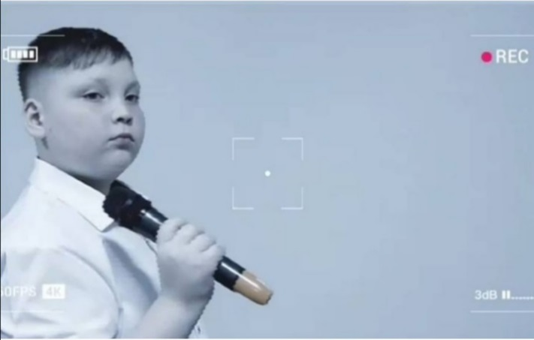



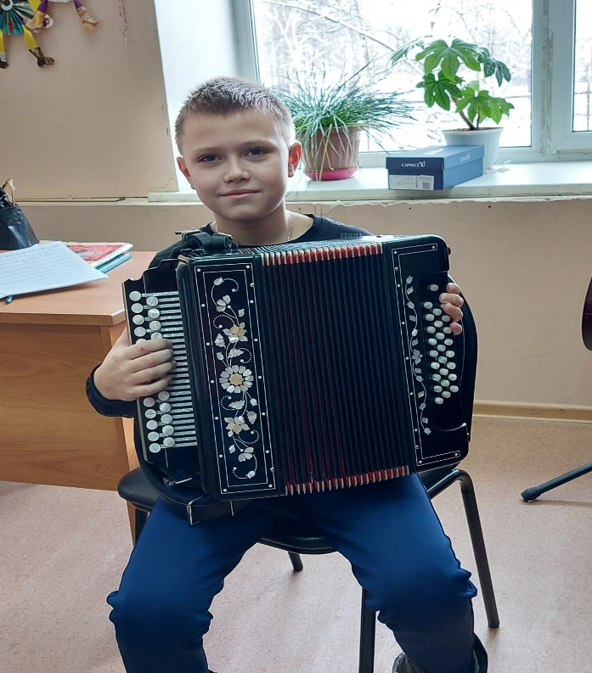

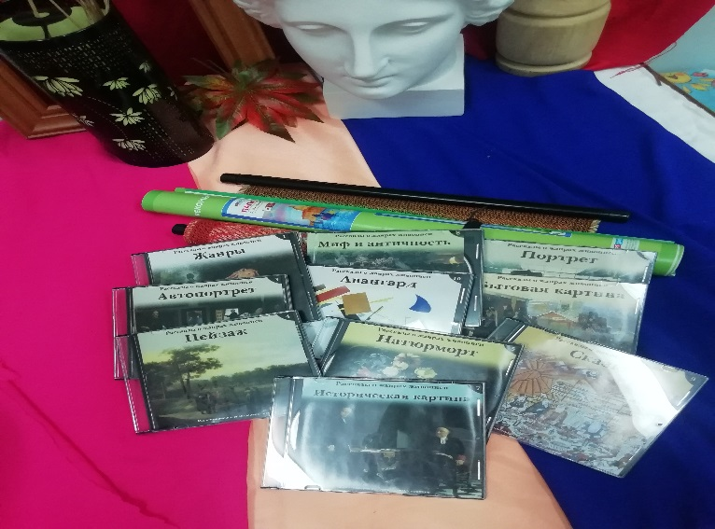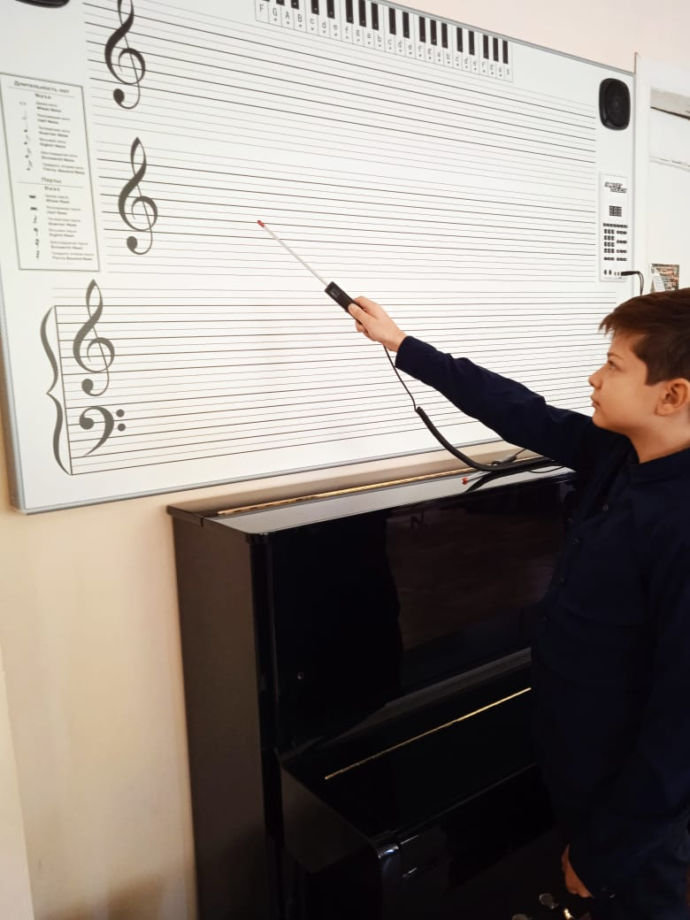

Контрольные уроки по теоретическим дисциплинам на музыкальном и художественном отделениях прошли с использованием новых интерактивных досок, интерактивных пособий и ноутбуков.

